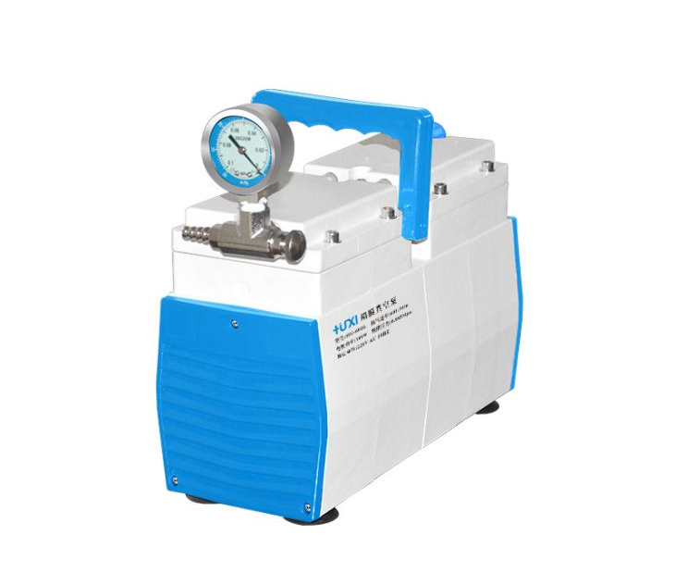

1、产品应用
HG-60DL隔膜泵
隔膜真空泵是可以在无油状态下连续运转,噪音小,工作效率高,使用寿命长。可用作溶剂过滤装置的真空源，可配旋转蒸发仪，还有兼具真空泵和压缩机两种功能的泵，大大降低您的实验室采购成本。

2、产品特点
- 真空稳定，压力可调
- 体积小，重量轻
- 使用方便，无油，干净无污染
- 可持久稳定地工作，可连续24小时运作
- 维修和保养简单，可自行操作

3、技术参数
型号 | HG-60DL
货号 | 1012006001
类型 | 普通型
抽气速度(L/min) | 60
极限压力(Mpa) | ＞0.085（150mbar）
正压力（psi） | 40
级数 | 2
电机功率（W） | 180
膜片材质 | PTFE进口防腐橡胶
噪音(db) | ＜50
功能 | 正负压（选配正压）
外形尺寸(mm) | 315*135*210
包装尺寸(mm) | 400*225*320
净重(kg) | 10
毛重(kg) | 11.2

4、装箱清单
序号 | 名称 | 数量
1 | 主机 | 1台
2 | 电源线 | 1根
3 | 真空压力表（-0.1Mpa） | 1块
4 | 连接胶管（Φ7mm*Φ12mm*Φ800mm） | 1根
5 | 消音器 | 一块
6 | 说明书&合格证&保修卡 | 1份

